
工作联系函
北京光华荣昌汽车技术有限公司 ( □内部/外部）
BEIJING GOLDRARE Auto Technology CO.,LTD. 编号：SC2023-7-4
☑申请 □通知 □通报 □ 报告
催款函
尊敬的正和汽车科技（十堰）股份有限公司:
感谢贵公司与我公司多年以来的愉快合作和多年来贵司对北京光华荣昌汽车部件有限公司的支持与帮助。
我公司与贵司多年前建立合作关系且合作一直非常愉快，但贵司从2009 年到2018年产生的往来账务一直跟我公司未结清，北京光华荣昌汽车部件有限公司与正和汽车科技（十堰）股份有限公司在2020年12月27日进行最后一次对账，且贵司出具对账函进行了签字确认，对账函明确显示贵司欠我公司198868.29元，2021年11月30日付款与我公司伍万元，最终欠款为148868.29（拾肆万捌仟捌佰陆拾捌零贰块玖毛）。
烦请贵司相关部门领导与2023年7月25日前尽快给予处理，结清前期的欠款，万望给予重视！
如贵司在规定的时间内未给予处理、答复（结清前期欠款），我公司将采用法律武器保护公司的经济利益不收损失，尽情谅解！
此催款函负有相应的法律意义，望正和汽车科技（十堰）股份有限公司给予重视，加紧处理，7月25日前静候贵公司佳音。
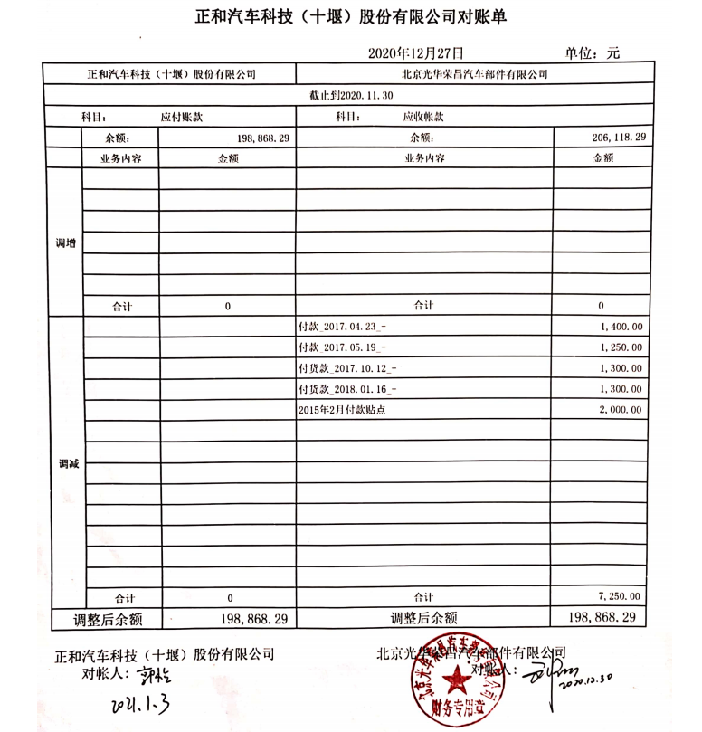
北京光华荣昌汽车部件有限公司
2023年7月4日

